4.3.a) Mappa dell’Azawad in Mali

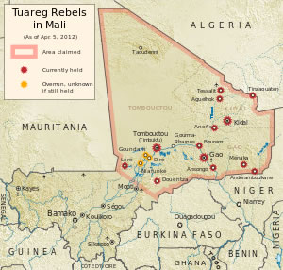
4.3.b) Conquiste territoriali in Mali (2022)

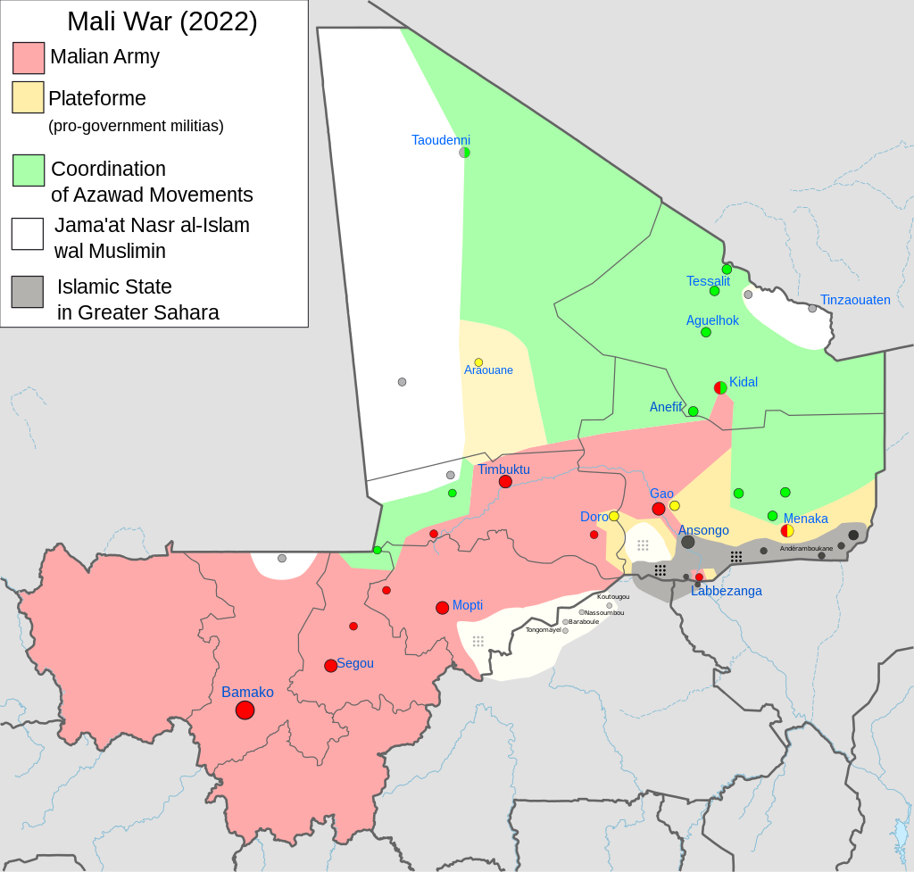
4.4.a) Libia: conquiste territoriali (dicembre 2014)

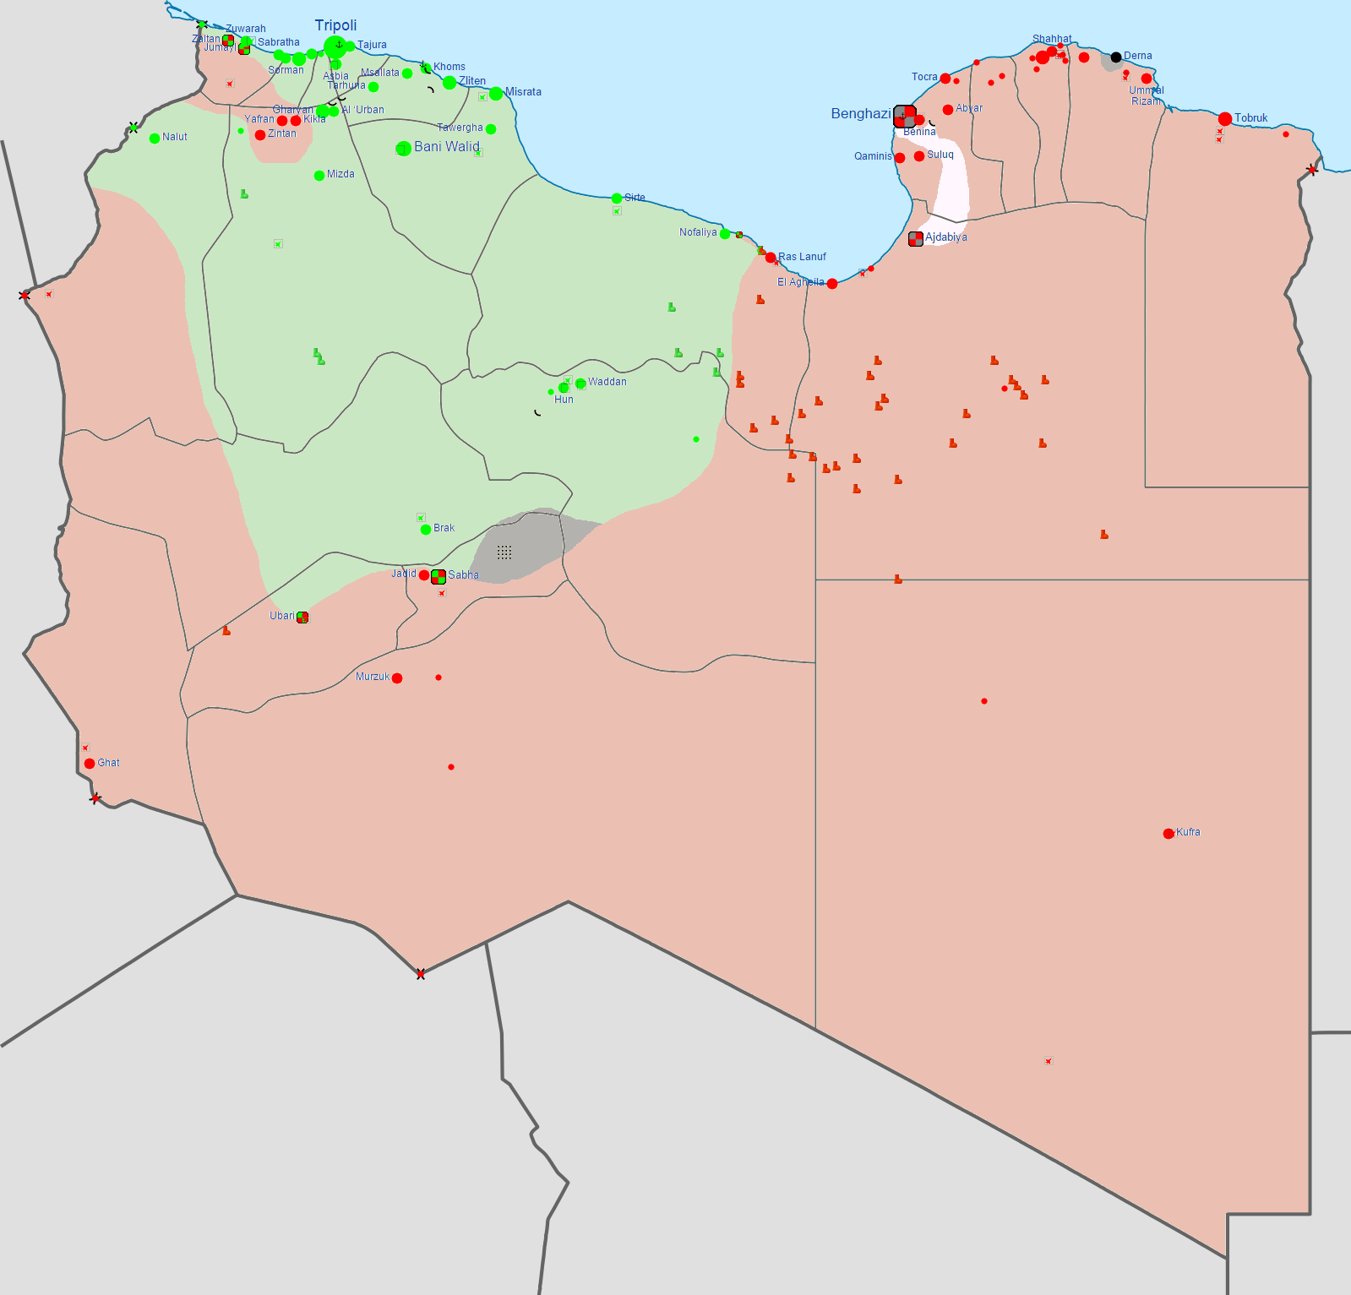
Zona verde: Governo di Tripoli
Zona rosa: Forze armate di Haftar
Zona grigia: Isis
4.4.b) Libia: conquiste territoriali (marzo 2016)

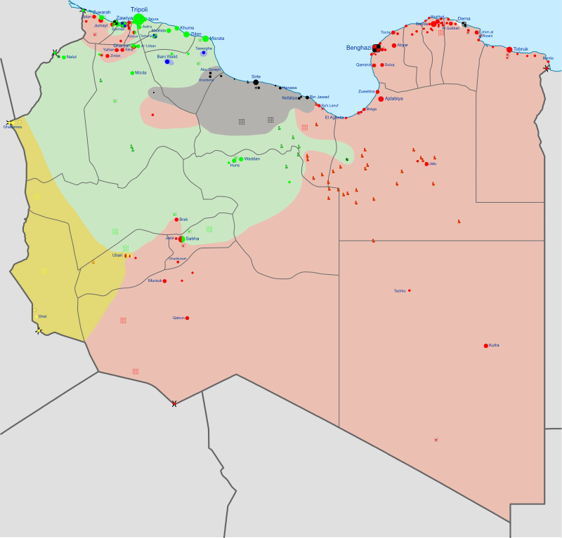

4.4.c) Libia: conquiste territoriali (dicembre 2016)

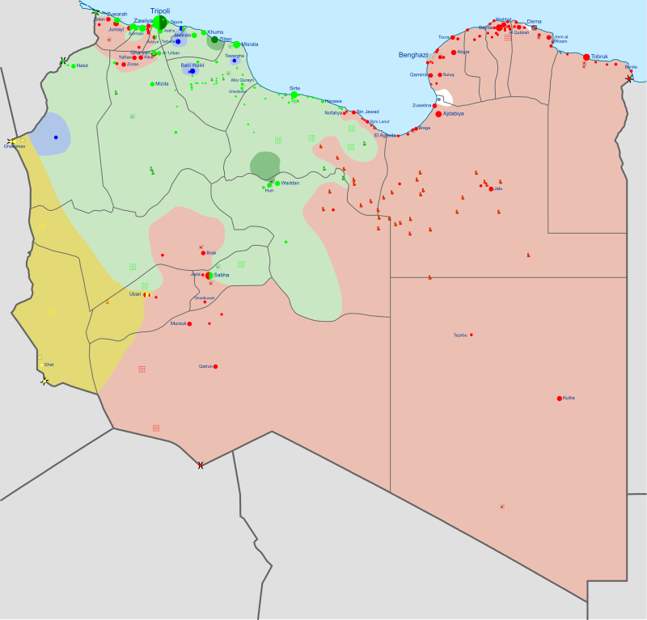
4.4.d) Libia: conquiste territoriali (aprile 2020)

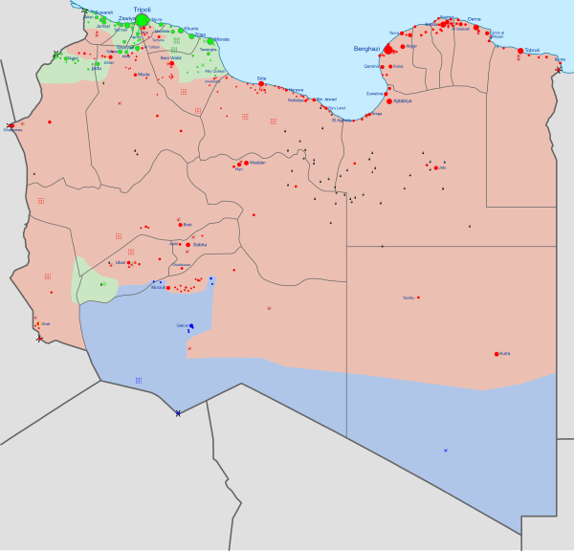
Zona azzurra: clan locali.
4.4.3) Libia: conquiste territoriali (agosto 2020)

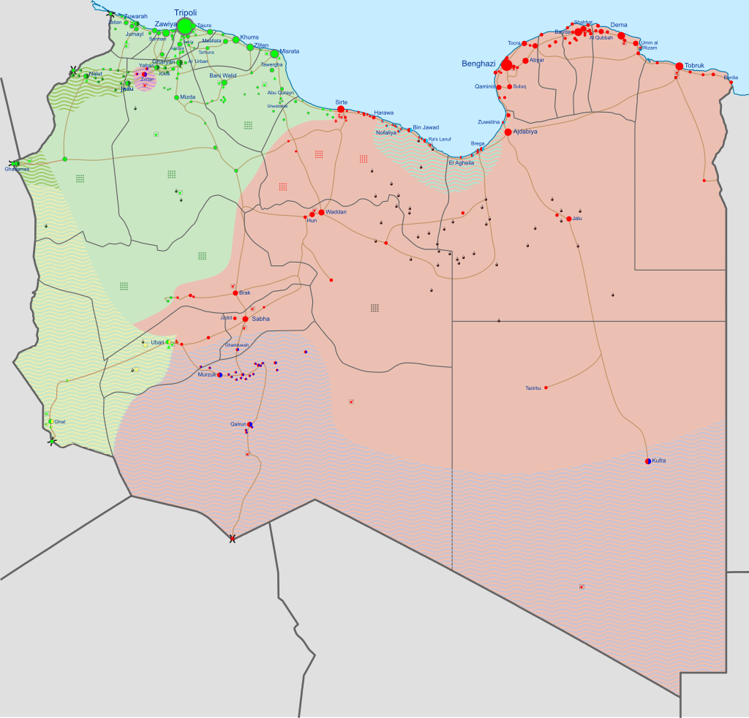

4.4.f) Libia: giacimenti petroliferi.

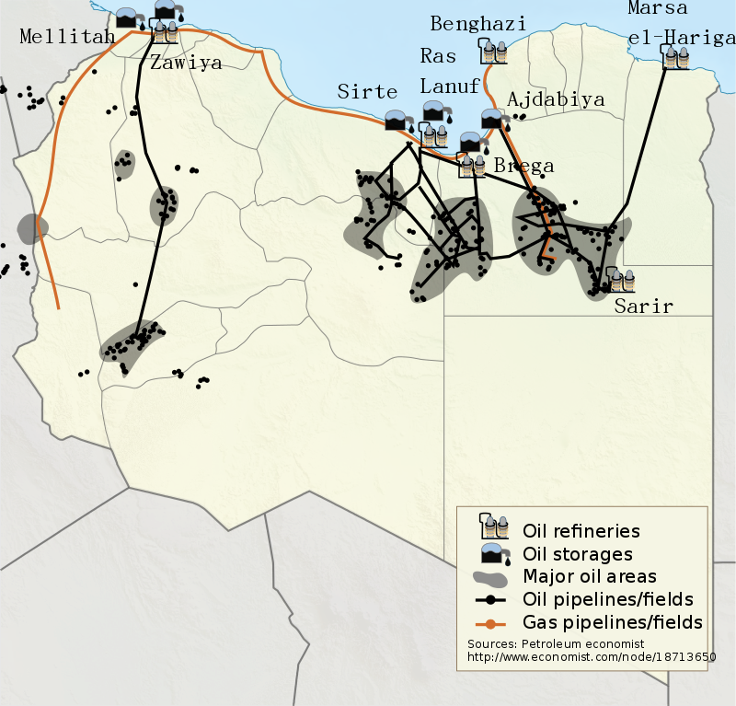
4.6.a) Mappa di Abyei, zona contesa tra Sudan e sud Sudan.

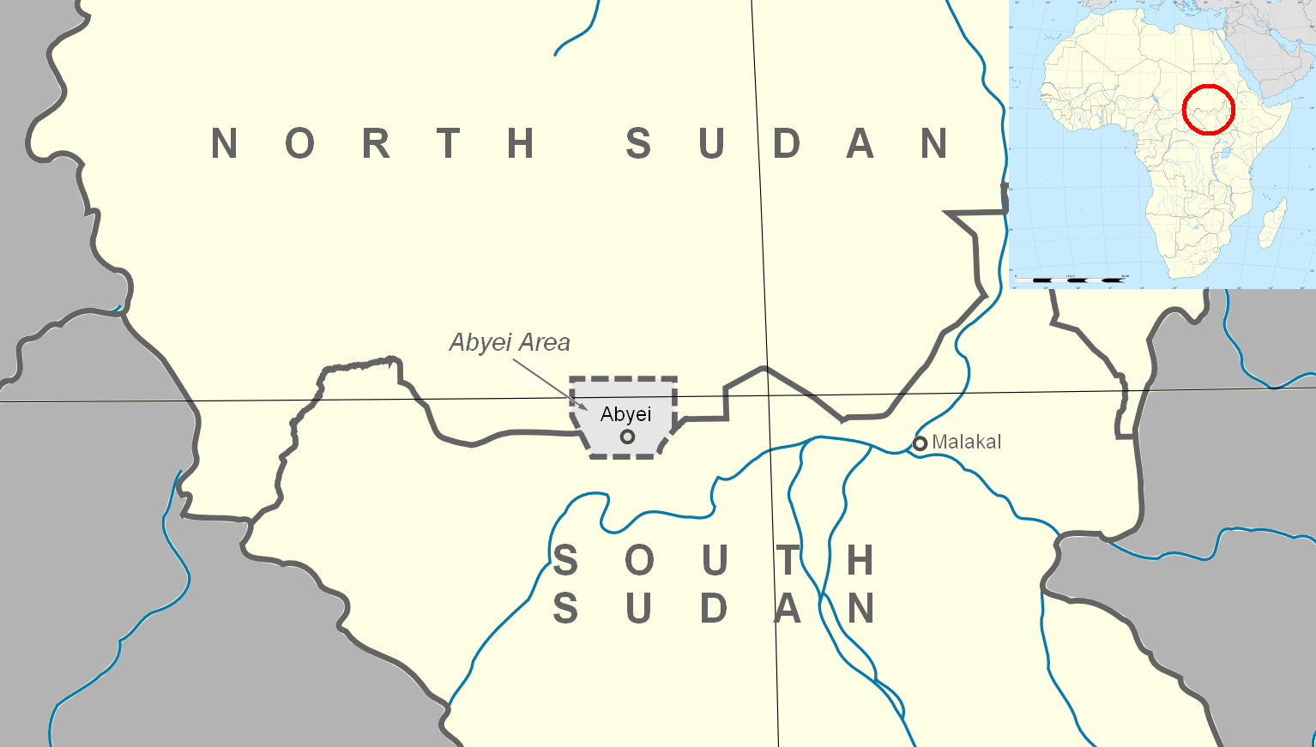

4.6.b) Mappa del Sudan. Kordofan e Blue Nile (2016 giugno)

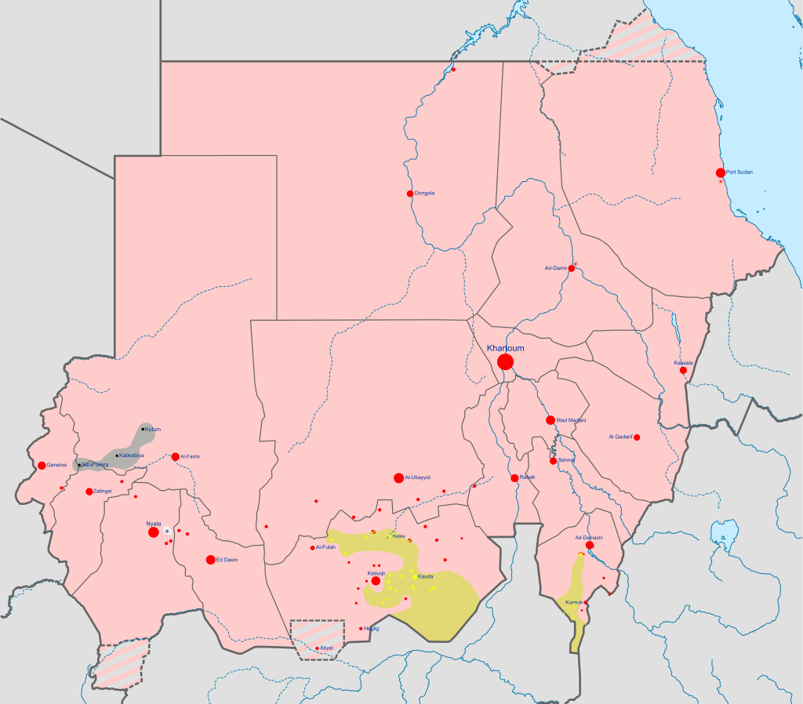

4.6.c) Mappa del sud Sudan (2023 dicembre)

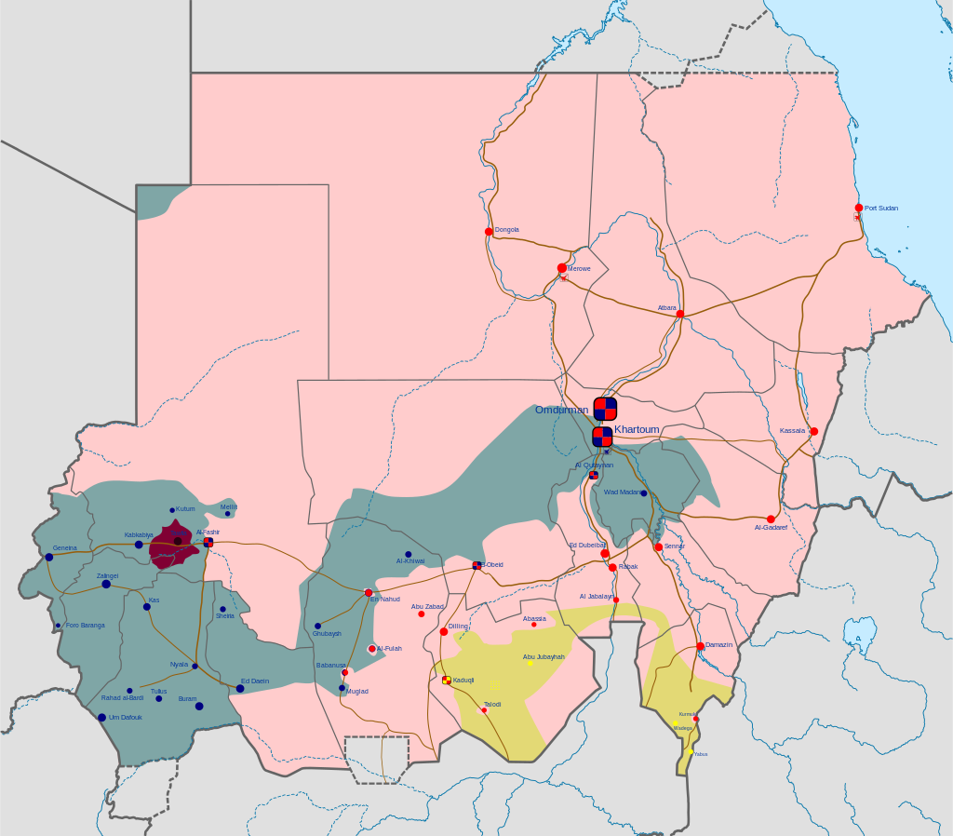
Zona rosa: controllo Forze Armate
Zona grigia: controllo Rapid Support Forces
Zona ocra: milizie al Hilu
Zona rossa: milizie al Nur
4.6.) Mappa del sud Sudan (2020 marzo)

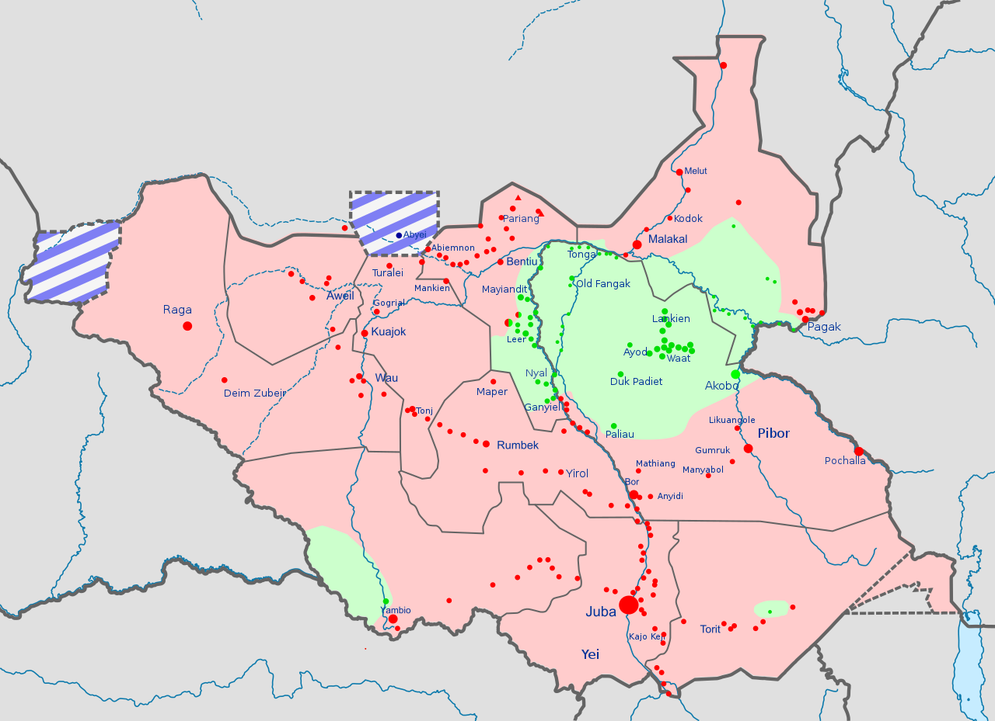

4.11.) Mappa delle conquiste territoriali in Costa d’Avorio (2003 gennaio)

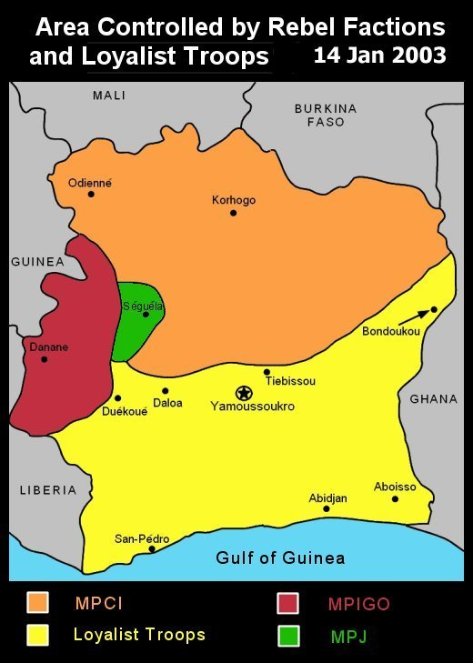
4.13.a) Mappa del Biafra in Nigeria

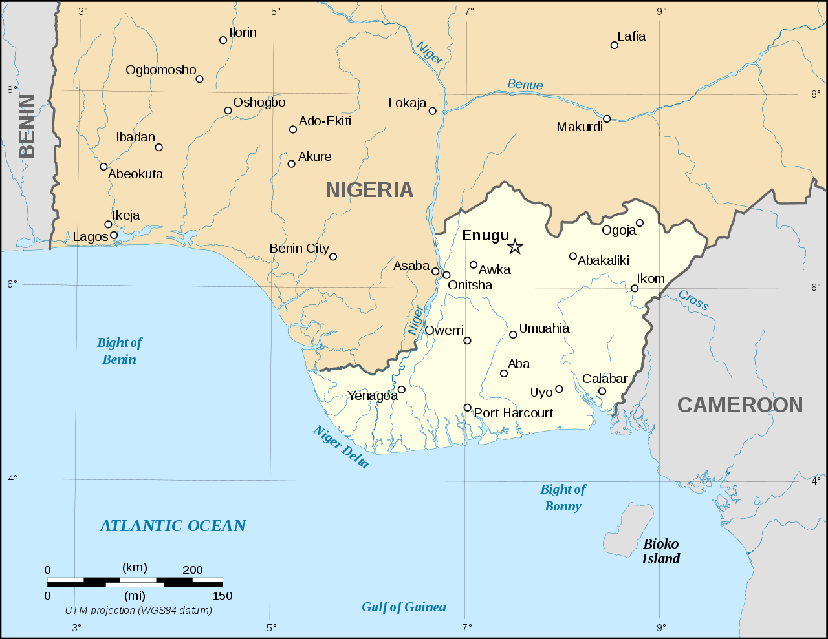
4.13.b) Le zone del nord-est dove è localizzato Boko Haram in Nigeria

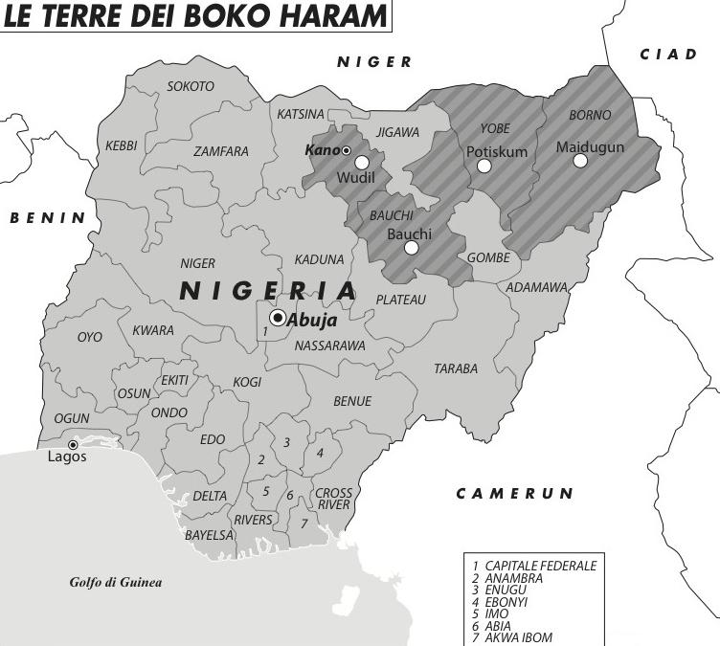
4.13.c) Conquiste territoriali di Boko Haram in Nigeria (2014 novembre)

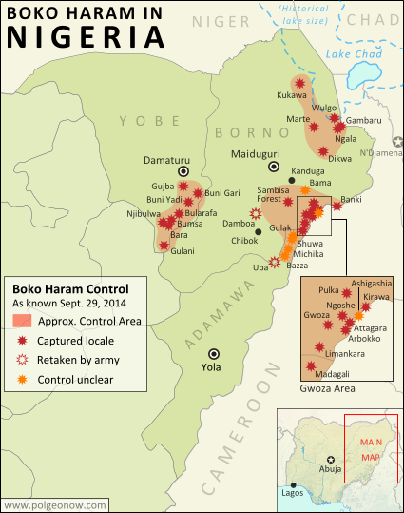
4.13.d) Conquiste territoriali con la presenza Boko Haram in Nigeria (2022)

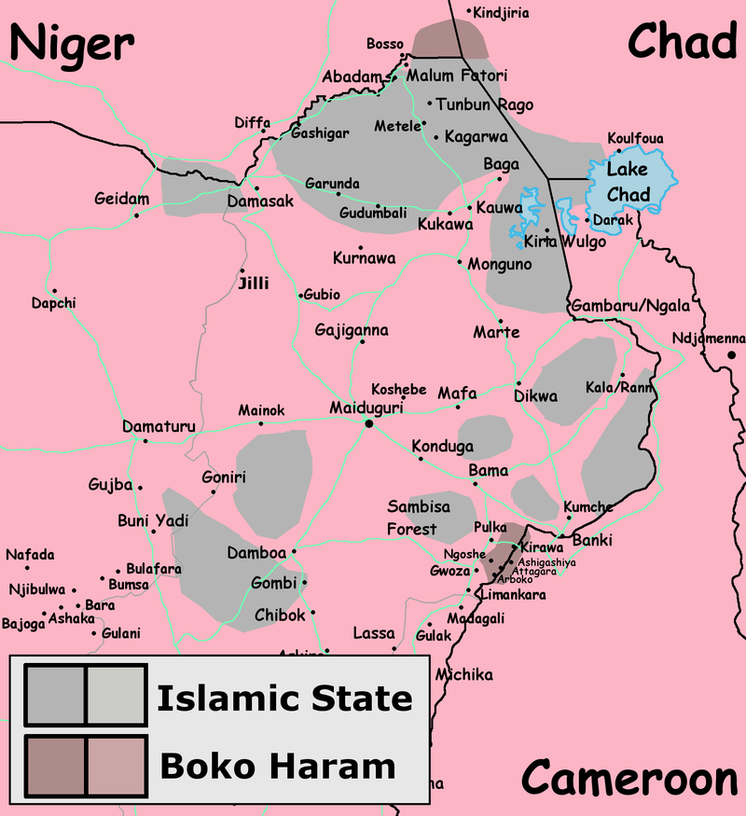
4.14.) mappa dell’Ambazonia in Camerun

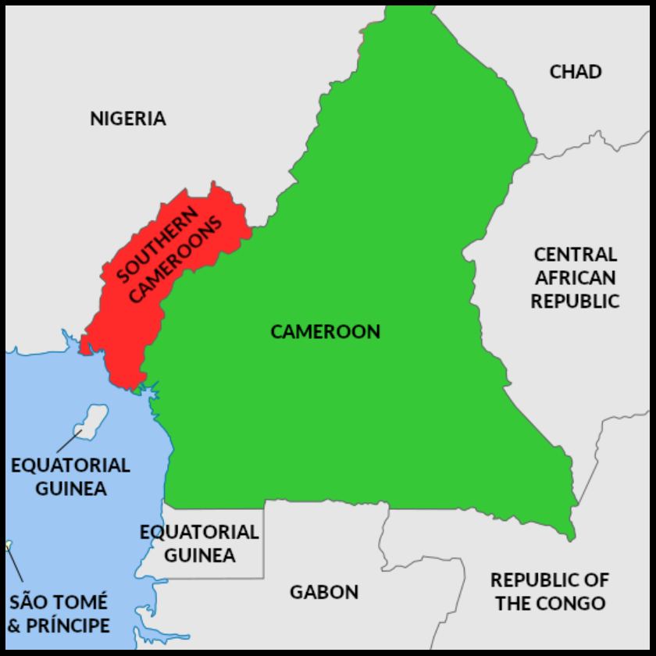
4.15.) Mappa sulla distribuzione dei bianchi in Rhodesia nel 1965

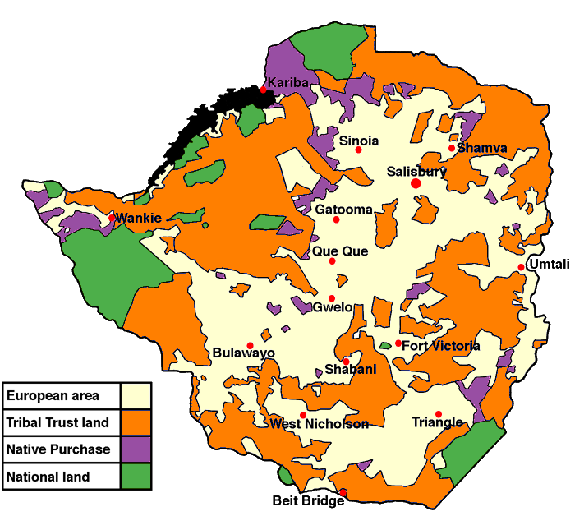

4.16.) Mappa etnica della Namibia

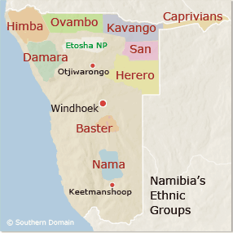
4.18) Conquiste territoriali di Ansar al-Sunna a Cabo Delgado

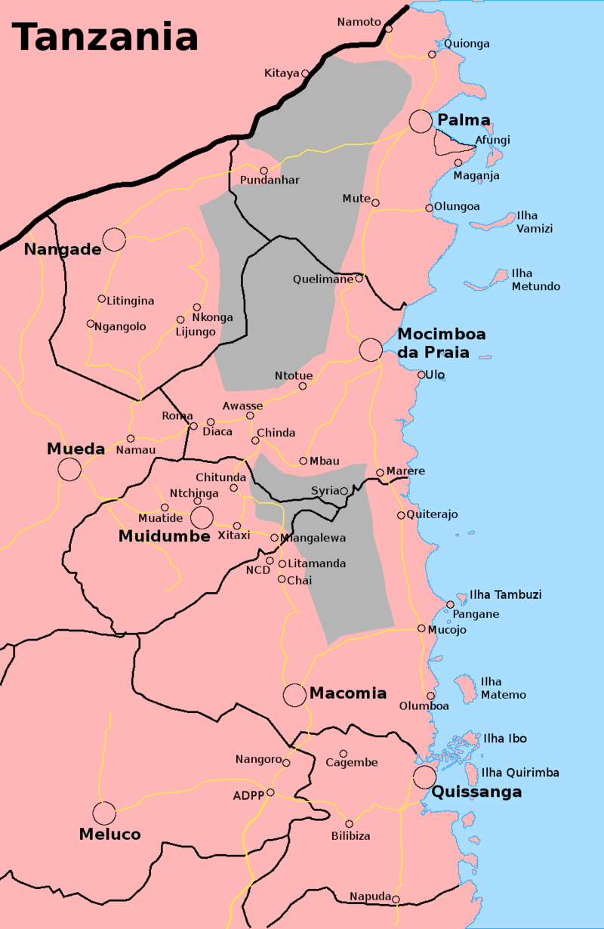
4.19.) Conquiste territoriali dell’Unita in Angola (1988)

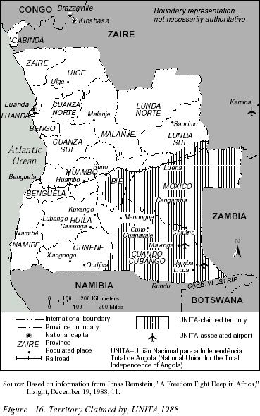
4.20/21.) Mappa del Ruanda e Burundi

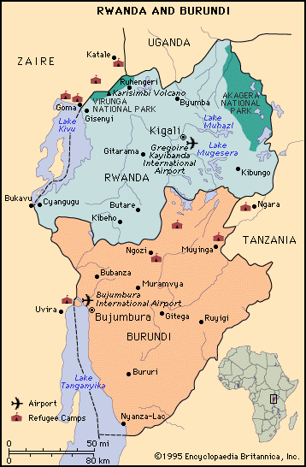
4.22.a) Mappa del Congo belga del 1961

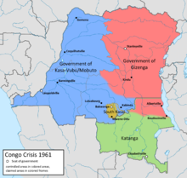
4.22.b) Conquiste territoriali dei vari gruppi armati in Congo belga (2000 marzo)

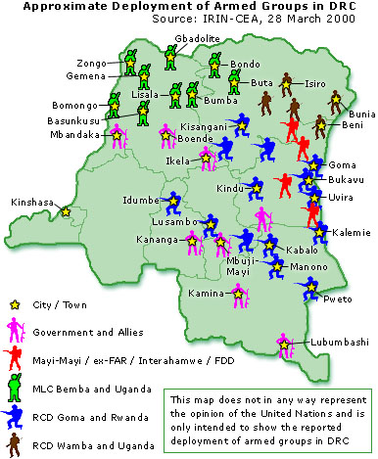

4.22.c) Conquiste territoriali dei vari gruppi armati in Congo belga (2003 giugno)

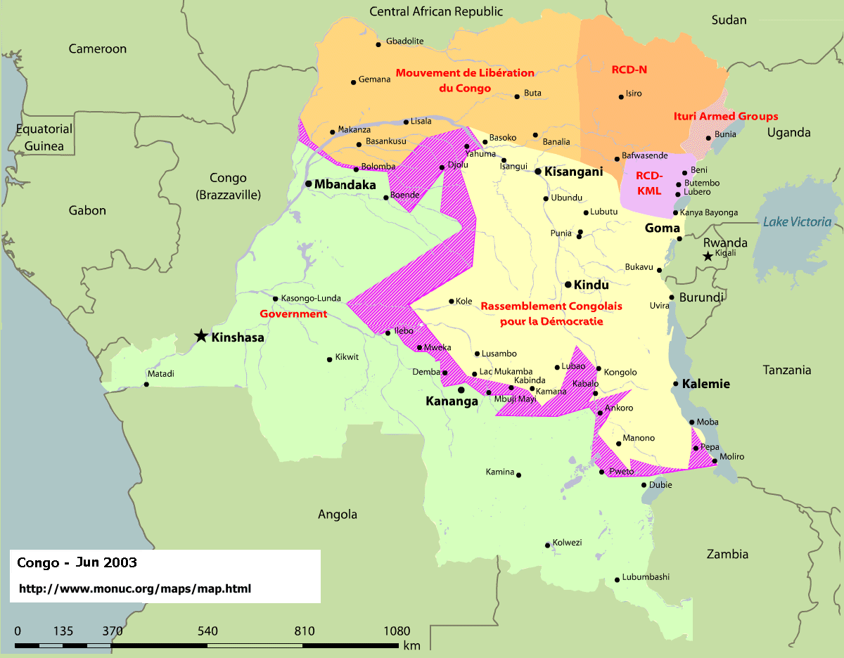
4.22.d) Mappa delle elezioni in Congo belga del 2006

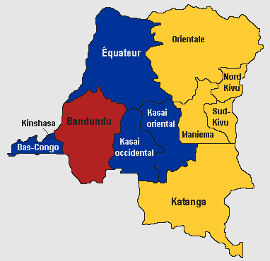
Zona gialla: Kabila
Zona blu: Bemba
Zona rossa: Gizenga
4.22.e) Mappa delle elezioni in Congo belga del 2011

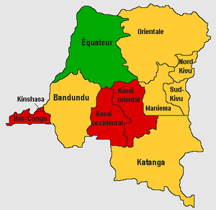
Zona gialla: Kabila
Zona rossa: Tsishekedi
Zona verde: Kengo
4.22.f) Mappa delle province del Congo belga

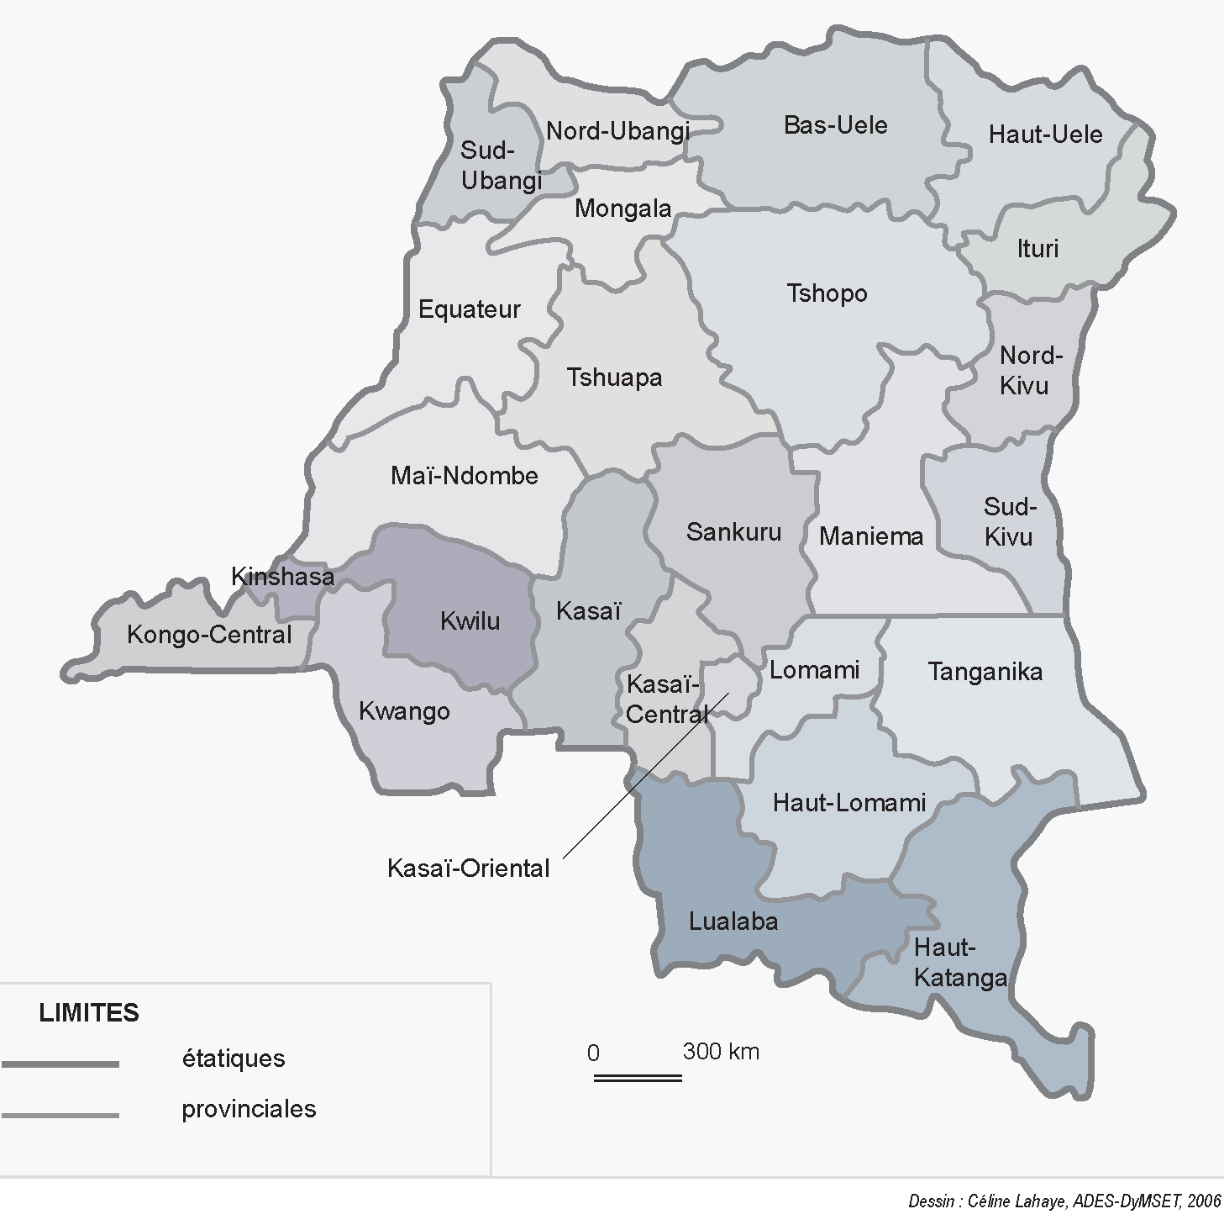
4.22.g) Mappa dei gruppi militari in Kivu (2012)

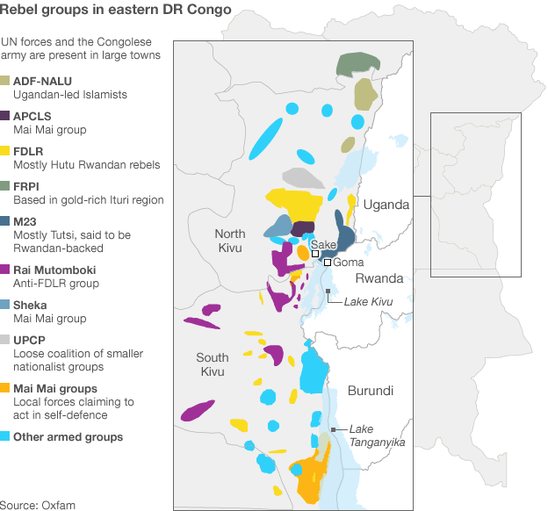
4.22.h) Mappa dei gruppi militari in Kivu (2020)

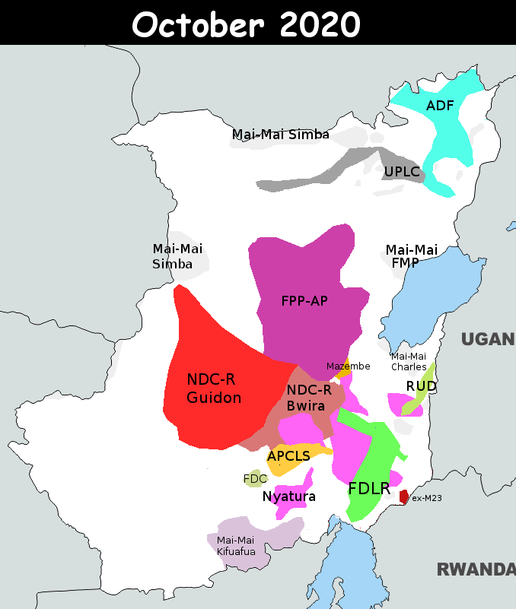
4.22.i) Mappa dei gruppi militari in Kivu (giugno 2022)

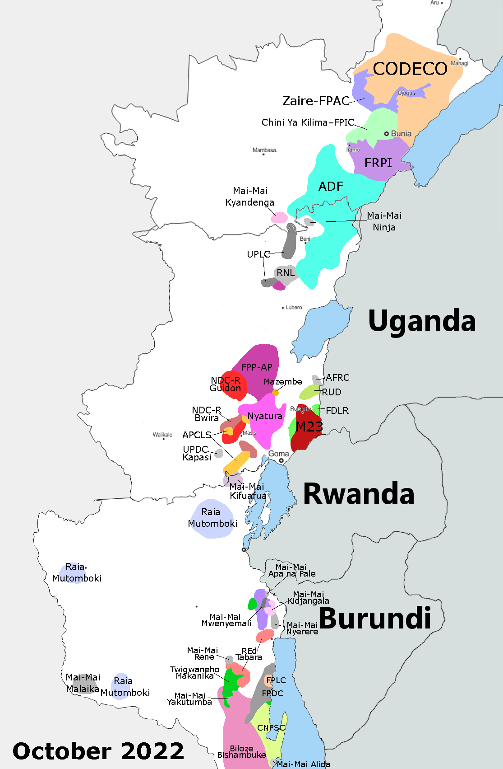
4.23.) Mappa sul radicamento territoriale del Lord Resistance Army

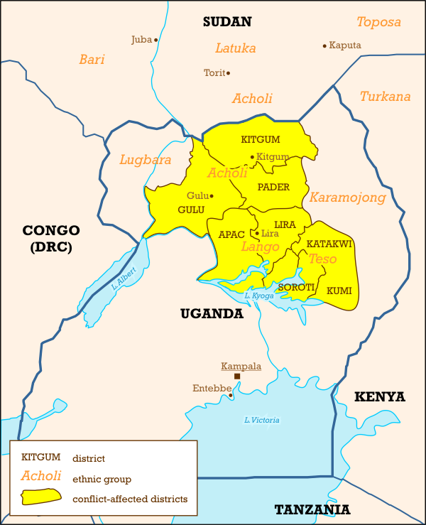
4.24.a) Mappa delle conquiste territoriali dei Seleka in RCA (2012 dicembre-2013 marzo)

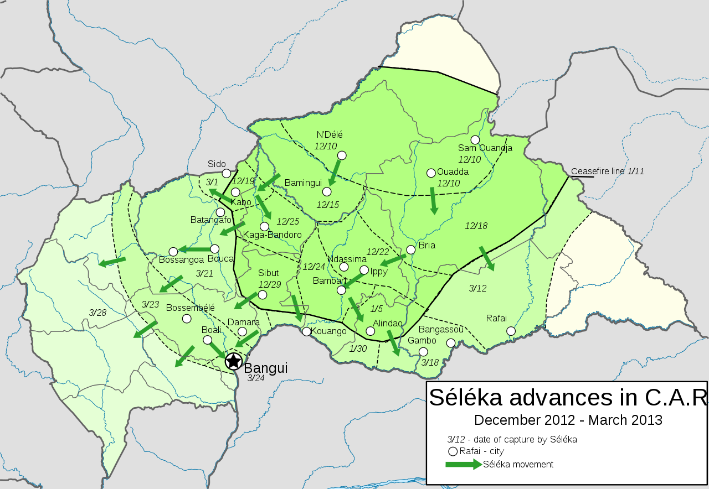
4.24.b) Mappa delle conquiste territoriali in Repubblica Centro-Africana (2015)

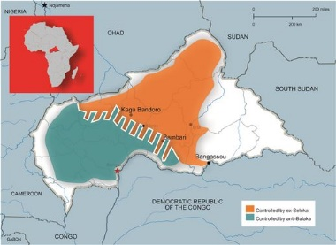
4.24.c) Mappa delle conquiste territoriali in Repubblica Centro-Africana (2020 aprile)

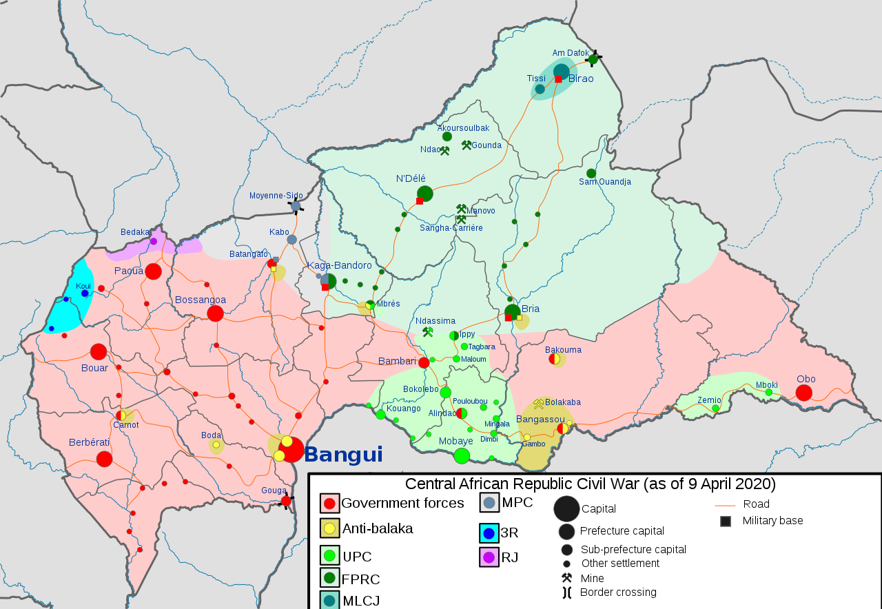

4.24.d) Mappa delle conquiste territoriali in Repubblica Centro-Africana (2023 ottobre)

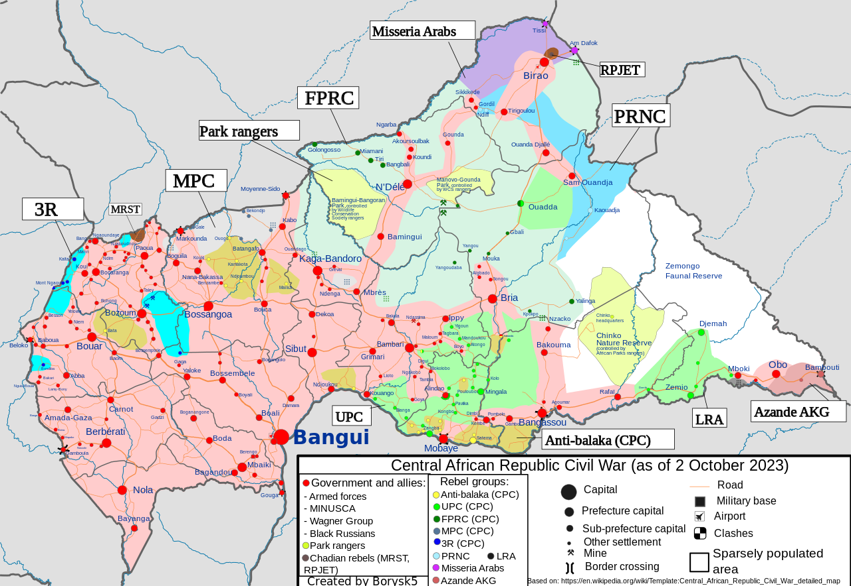

4.25.) Mappa politica del Congo francese

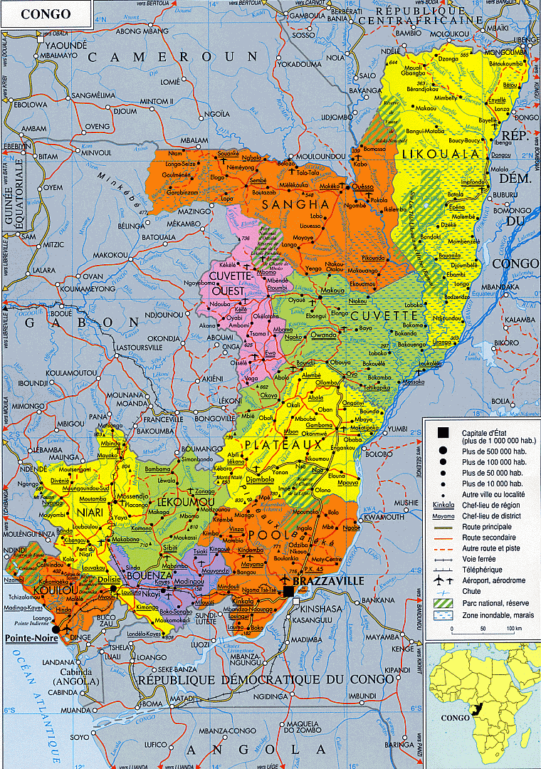

4.27.a) Mappe delle conquiste territoriali in Somalia (2009 dicembre)

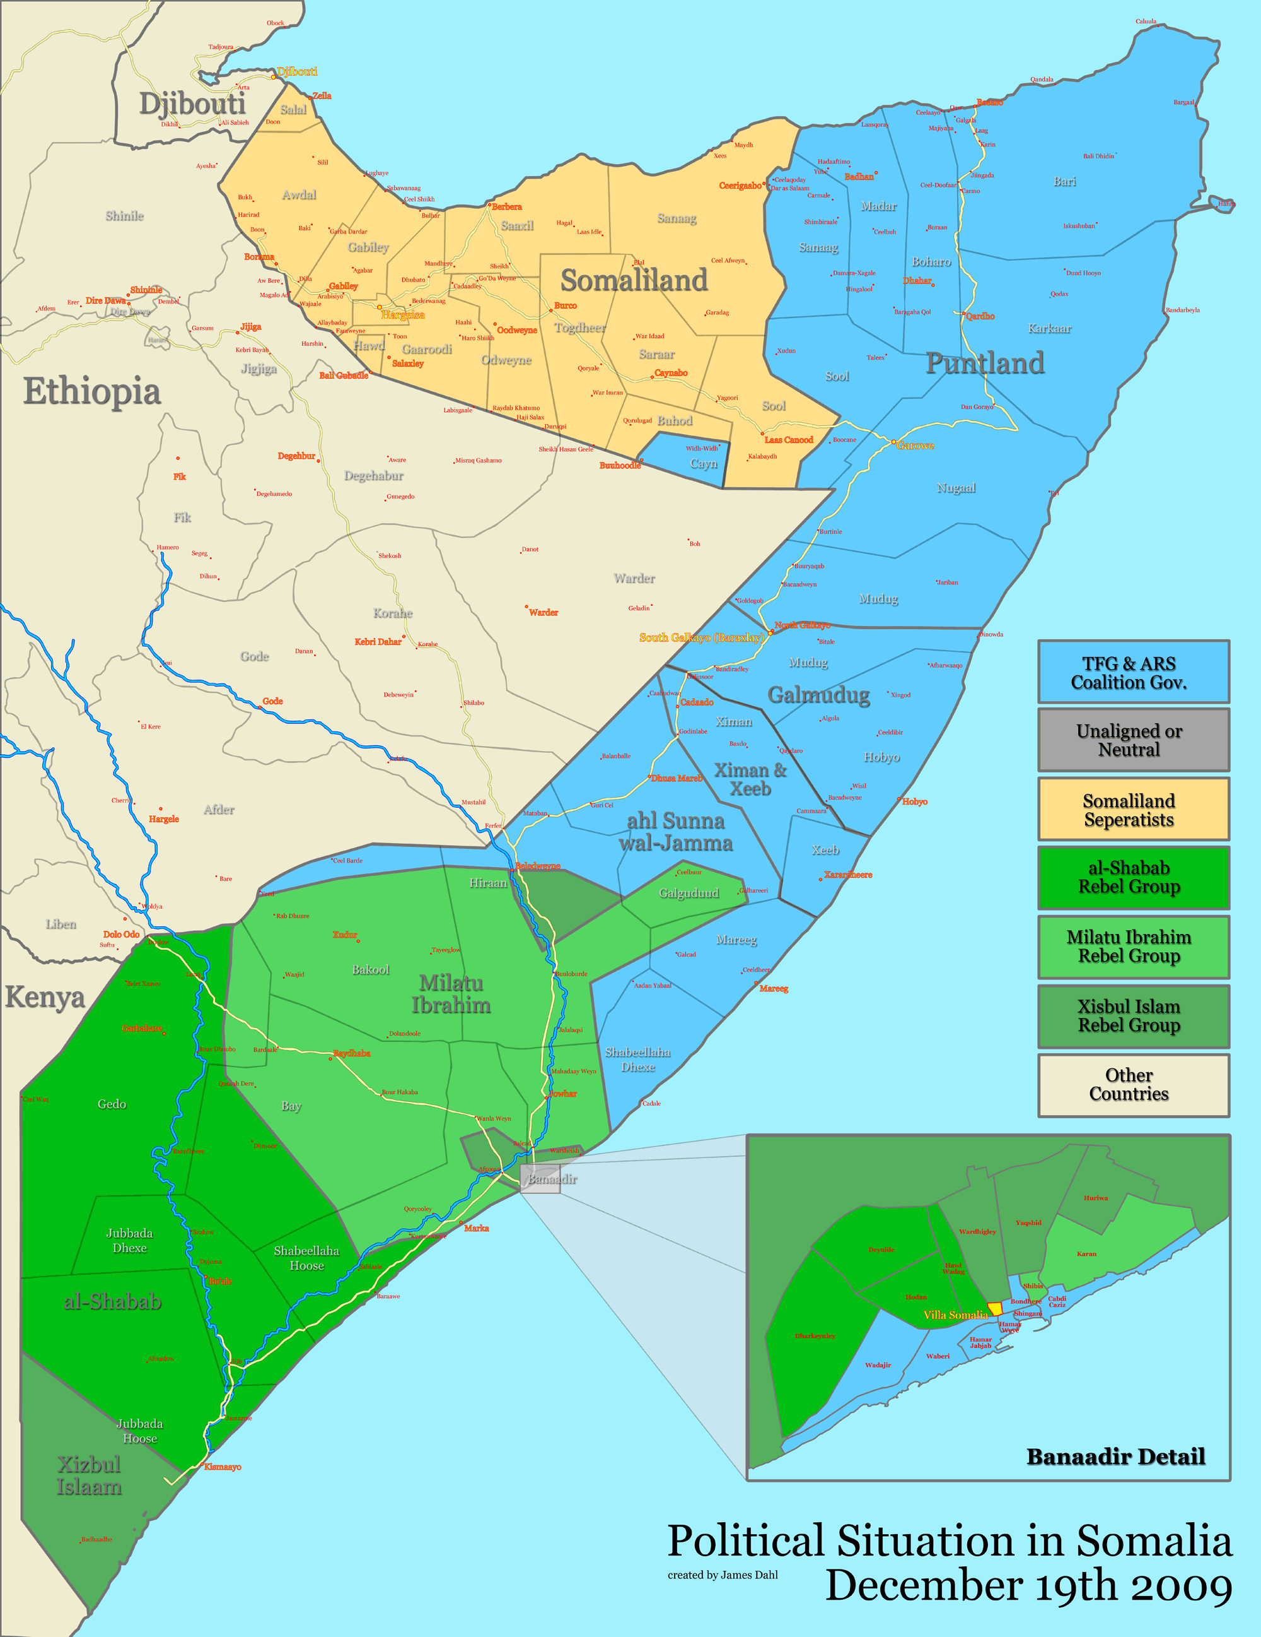

4.27.b) Mappe delle conquiste territoriali in Somalia (2010 ottobre)

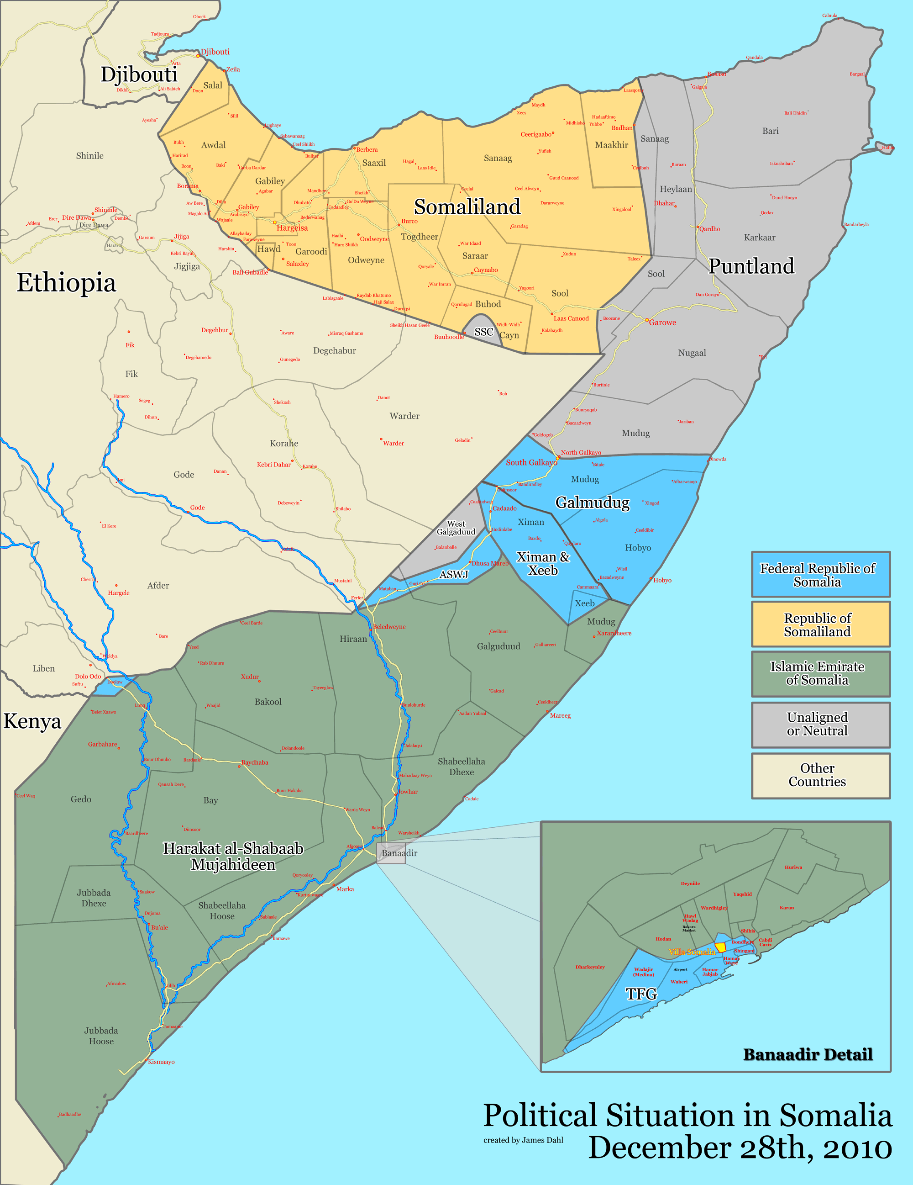

4.27.c) Mappe delle conquiste territoriali in Somalia (2012 marzo)

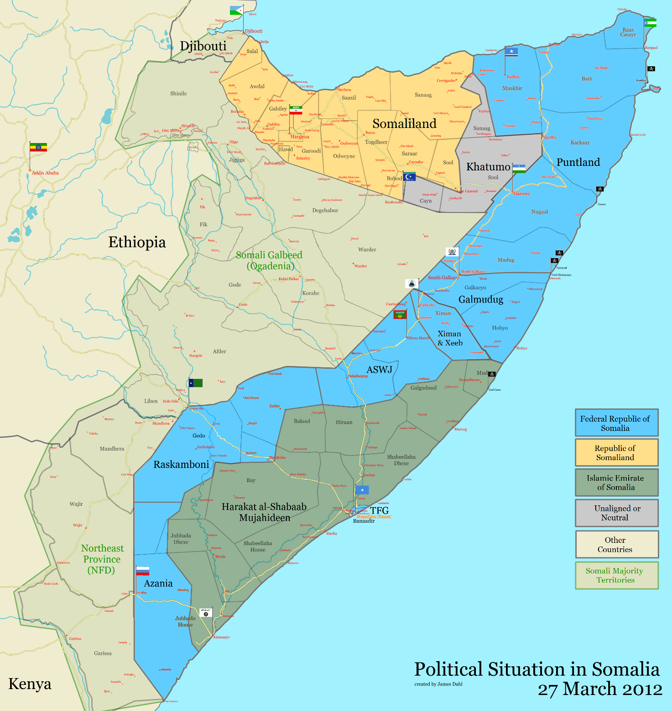
4.27.d) Mappe delle conquiste territoriali in Somalia (2017 marzo)

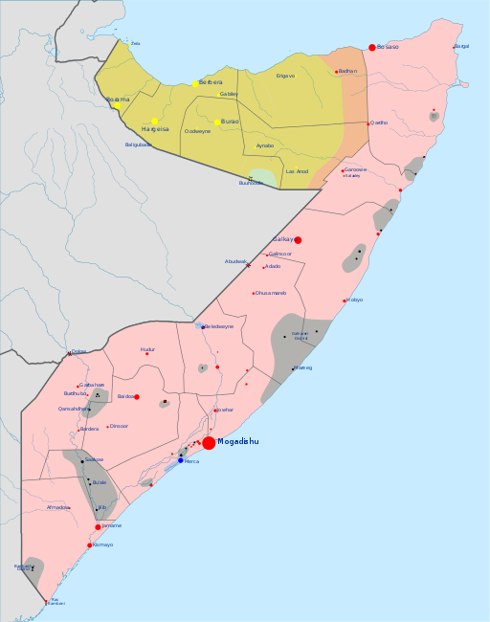
4.27.e) Mappe delle conquiste territoriali in Somalia (2021 novembre)

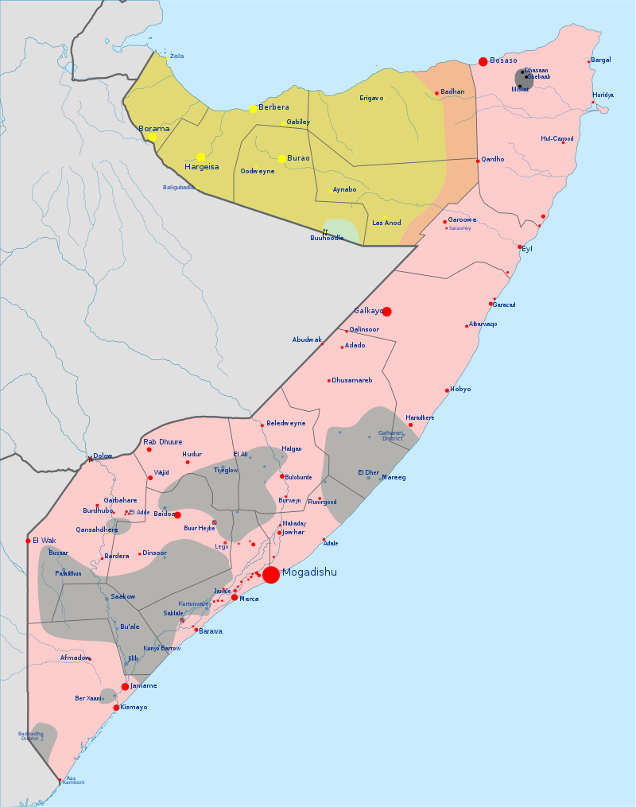
4.27.f) Mappe delle conquiste territoriali in Somalia (2023 dicembre)

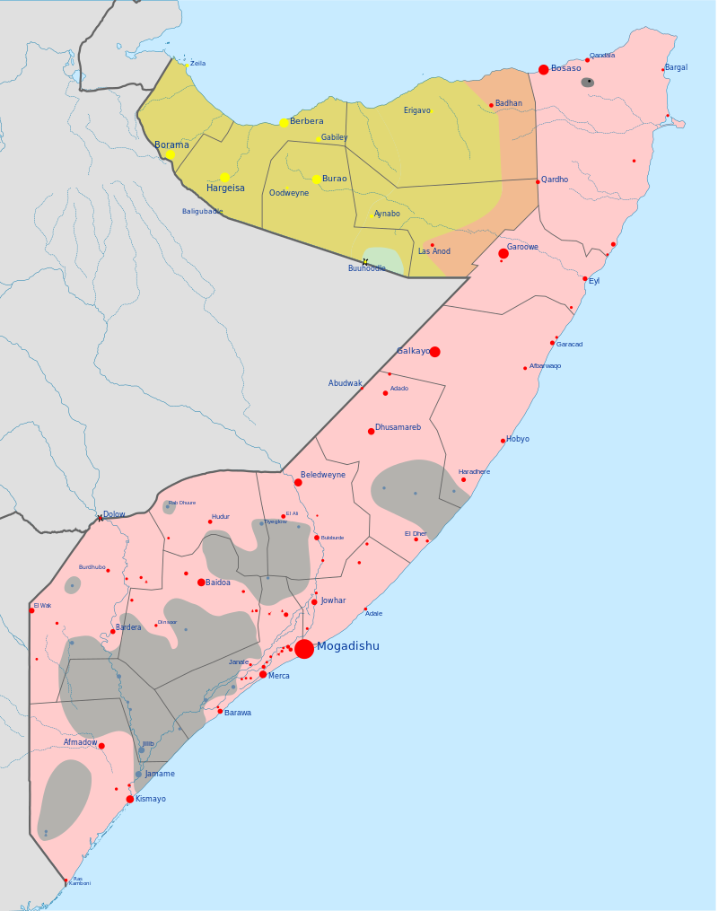

4.29.a) Mappa dell’Afar

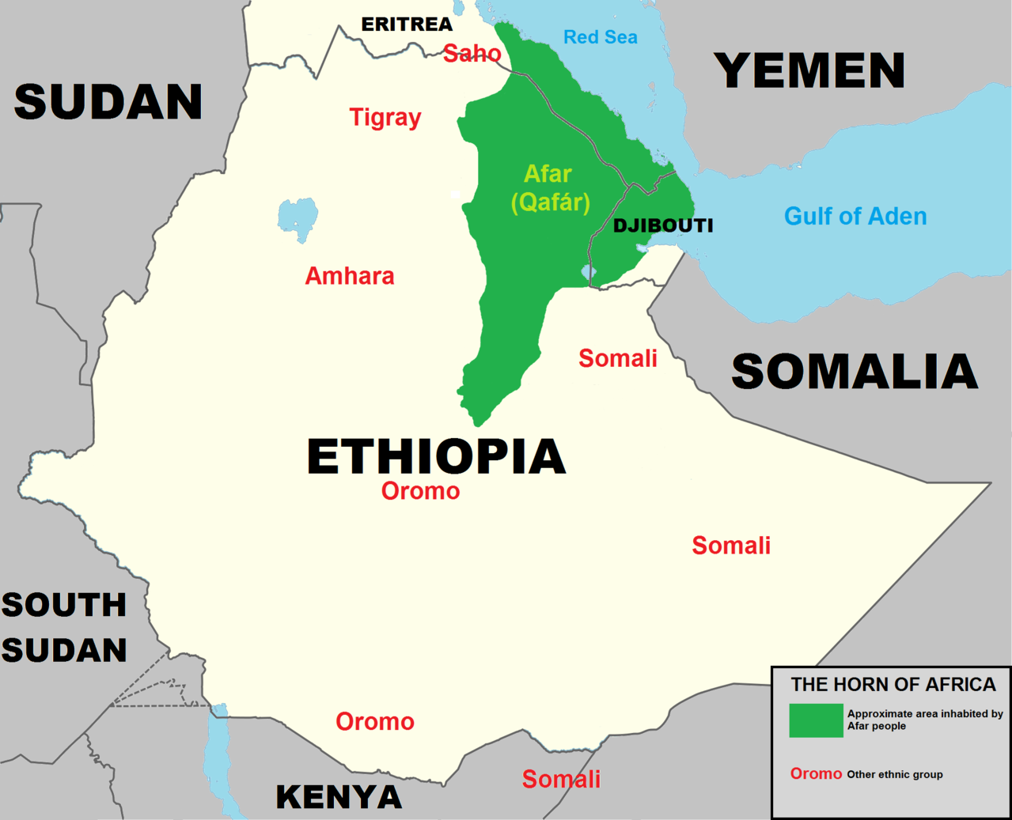
4.29.b) Mappa della guerra in Tigray (dicembre 2021)

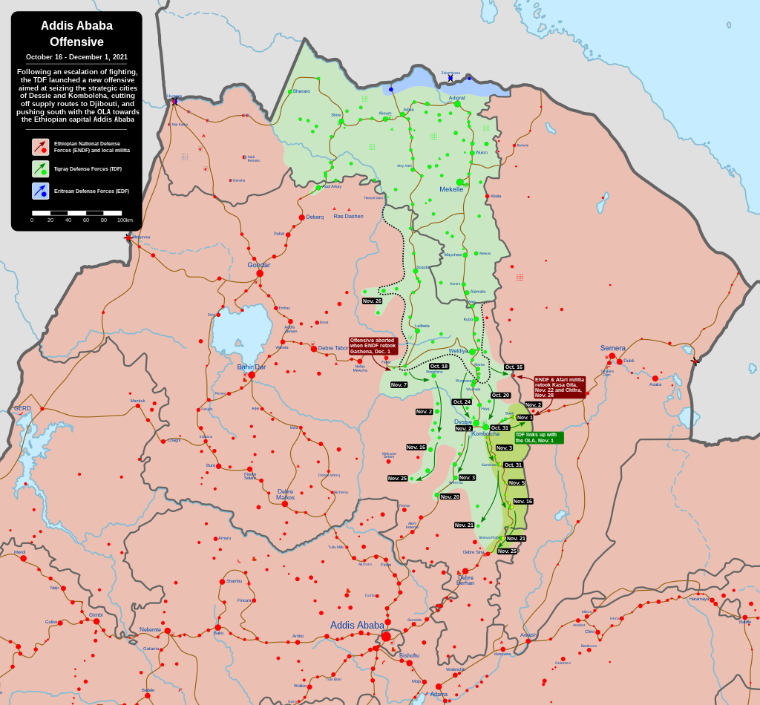

Zona rosa: controllo del governo
Zona verde: controllo dei ribelli del Tigray
Zone azzurre: controllo dell’Eritrea
4.29.c) Mappa della guerra in Tigray (dicembre 2022)

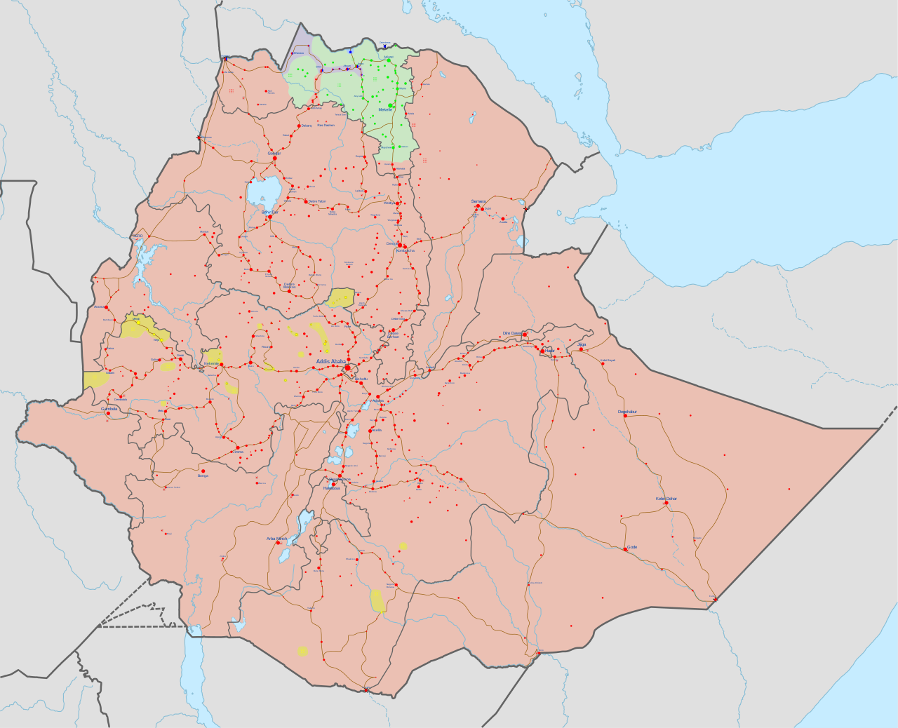

Zona rosa: controllo del governo
Zona verde: controllo dei ribelli del Tigray
Zone gialle: controllo dell’Oromo Liberation Front
Zona grigia: controllo dei ribelli del Gumuz
4.29.d) Mappa della guerra in Etiopia (dicembre 2023)

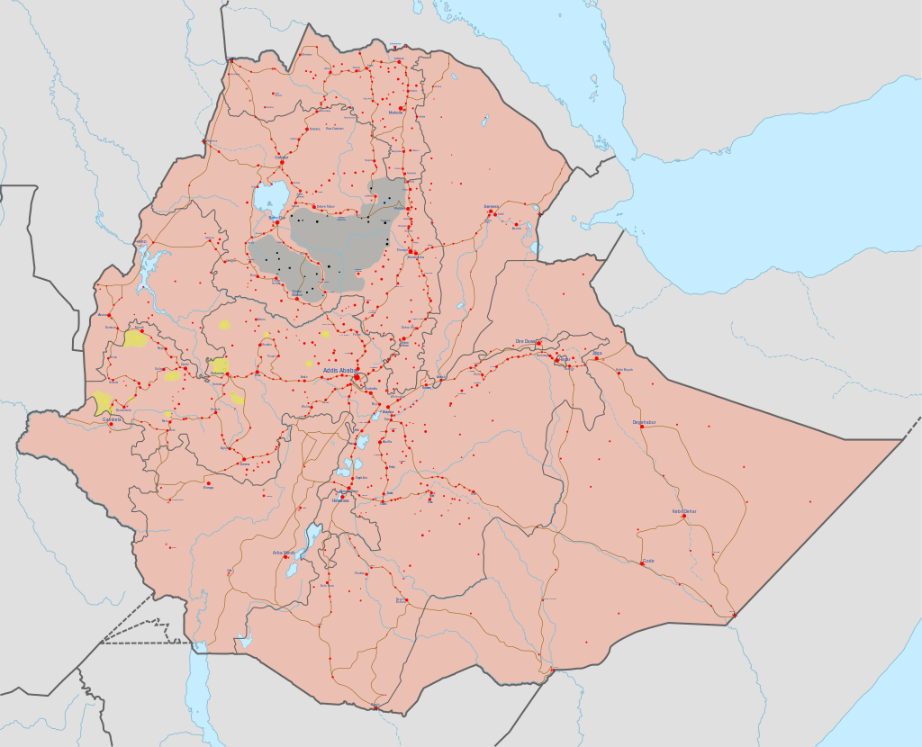
Zona rosa: controllo governo
Zona grigia: controllo milizia Amhara
Zone gialle: controllo milizia Oromo
4.30.) Mappa etnica dell’Eritrea

